MBOM停用申请

|  |  |  |
| --- | --- | --- |
| 文件状态：  [√] 草稿  [ ] 正式发布  [ ] 正在修改 | 文件标识： |  |
| 当前版本： | V 1.0 |
| 作 者： | 吴小娟6 |
| 完成日期： | 2022-05 |

**版 本 历 史**

|  |  |  |  |  |  |
| --- | --- | --- | --- | --- | --- |
| 序号 | 变更时间 | 版本 | 变更人 | 审批人 | 变更说明 |
| 1 | 2022-5 | 1.0 | 吴小娟6 |  | PLM2.0 流程迁移 |
| 2 |  |  |  |  |  |

**目 录**

1 流程示意图 2

2 流程模板（Hikvision_MBomDisable_WF） 2

3 流程节点功能描述(原流程模板有问题：无法修改) 2

3.1 创建和查看权限 2

3.2 创建申请（MBD-010） 2

3.3 流程表达式- 设置参与者 3

3.4 流程表达式- 邮件通知抄送人 4

3.5 主管审核（MBD-020） 4

3.6 条件表达式- 是否需要会签 4

3.7 会签 4

3.8 流程表达式- 设置物料停用属性 4

3.9 流程表达式- 发送ERP 4

3.10 条件表达式- 是否发送成功 4

3.11 检查出错信息 4

3.12 流程表达式- 邮件通知申请人 4

3.13 流程表达式- MPM集成 4

# 流程示意图



# 流程模板（Hikvision_MBomDisable_WF）

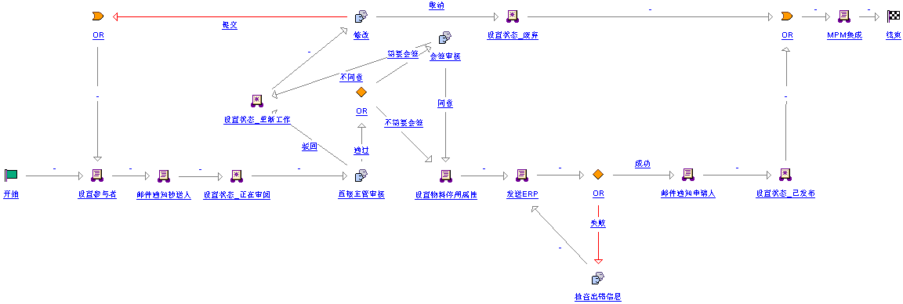

# 流程节点功能描述(原流程模板有问题：无法修改)

<http://plmuat.hikvision.com/Windchill/ptc1/hermes?processType=MBD&pboid=ext.hikvision.plm.generic.order.GeneralOrder:2584241305&wfoid=wt.workflow.engine.WfProcess:2584241323>

## 创建和查看权限

该流程仅对工厂ME（比如8000ME, 4000ME）开放创建权限

## 创建申请（MBD-010）

前端页面：参考MOCKPLUS

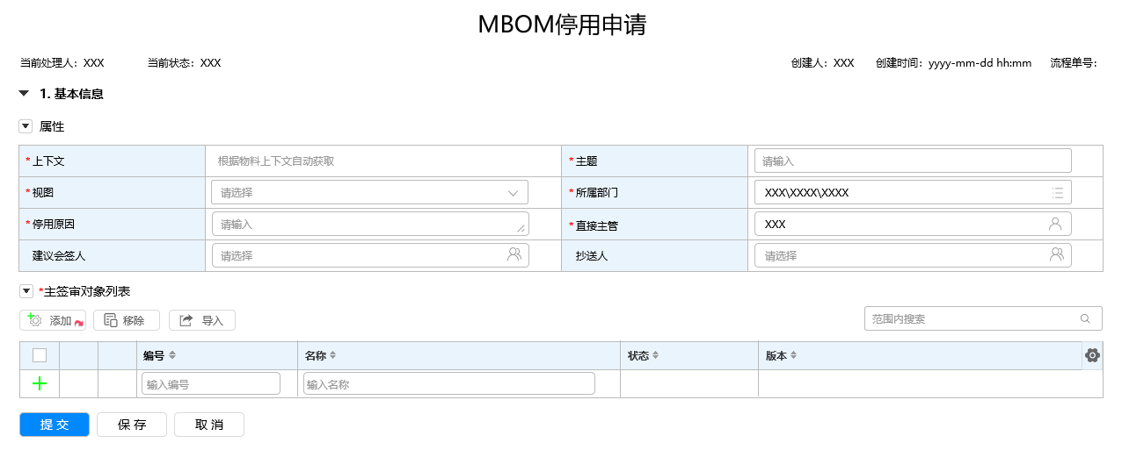

1. 流程属性字段定义

|  |  |  |  |  |
| --- | --- | --- | --- | --- |
| TAB页 | 属性字段 | 字段类型 | 功能 | 备注 |
| 属性 | 视图 | 字符串 | 选项：显示申请人有权限停用的视图（即申请人有工厂ME角色的视图） |  |
| 建议会签人 | 字符串 | 若有定义建议会签人，则流程经会签节点；若无定义，则不需要会签节点 |  |
| 主签审对象列表 | 添加 | 功能按钮 | * 需先选择视图。否则报错提示：请先选择视图 * 只能添加所选视图的物料 |  |
| 批量添加 | 功能按钮 | 导入模板：PartNumber 物料编码  导入前，校验数据合法性：   * 物料是否在系统中存在。报错提示：第X行，物料编码XXXX，不存在 * 物料是否存在所选的视图。报错提示：第X行，物料编码XXXX，物料的XX视图部件不存在 |  |

1. 提交校验项

|  |  |
| --- | --- |
| 提交校验 | 1：选择视图，主签对象根据视图搜索添加物料 2：已经停用的视图部件（即Mpart停用状态=停用）不能再启动流程 3：视图部件若存在正在运行的流程，则不能启动流程。报错：部件XXX，有正在运行的流程XXXX 4：视图部件有非退市（E2/E3/E4/废弃）或非停用的父项，且不在同一个主签审对象中， 则报错：部件XXX，父项XXXX，未退市或未停用。 |

## 流程表达式- 设置参与者

|  |  |
| --- | --- |
| 设置参与者 | 一.设置参与者 1.直接主管审核，取自页面填写部门主管 2.会签审核，取自页面填写建议会签人员 3.抄送人, 取自页面填写抄送人 二：邮件通知抄送人 |

## 流程表达式- 邮件通知抄送人

## 主管审核（MBD-020）

前端页面：参考MOCKPLUS

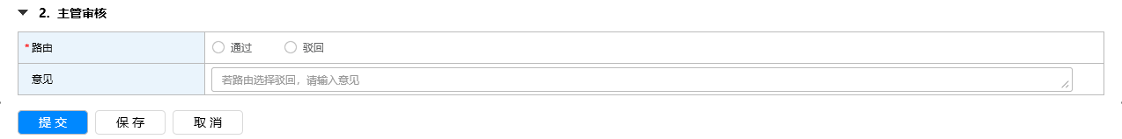

## 条件表达式- 是否需要会签

会签人非空，则需要会签

## 会签

前端页面：参考MOCKPLUS

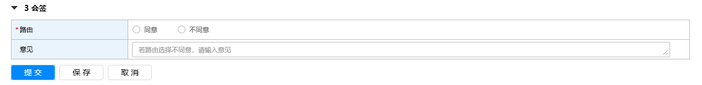

所有人员会签完成后，会签节点才结束。只要有一人不同意，则流程驳回到提交节点。

## 流程表达式- 设置物料停用属性

视图部件的Mpart停用状态的属性值更新为停用

## 流程表达式- 发送ERP

更新物料到ERP

## 条件表达式- 是否发送成功

## 检查出错信息

发送SAP失败时，显示SAP返回的错误信息

## 流程表达式- 邮件通知申请人

## 流程表达式- MPM集成

发送更新的物料到MPM平台

工艺更新物料状态集成

云接口ID：011004216

发送信息：物料基本属性，（状态，受限状态，停用状态）